Lugupeetud Transpordiameti esindajad

Esitame käesolevaga kirjelduse BMW i8 (M1 kategooria, 2016-2020 mudeliversioon I12 LCI) ümberehituse projekti kohta, mille käigus sõiduk on plaanis ehitada täiselektriliseks. Selgituse eesmärk on avada jõuülekande, akude paigutuse ja massijaotuse põhimõtteid, millest ümberehituse kavandamisel lähtuksime ja saada tagasisidet ning juhiseid enne töö alustamist.

0. Üldine kirjeldus, taust
BMW i8 näol on tegemist süsnik+alumiinium monokokk-kere (BMW Life module) + esi- ja tagasilla alumiiniumkonstruktsioonile toetava jõuajamiga sõidukiga. Tavapärase nö. kardaanitunneli asukohas on akud. Sõiduk on PHEV – 3-silindrilise turbomootoriga valdavalt tagaveoline, elektrimootor käitab esisilda, piiratud väikese akumahuga.

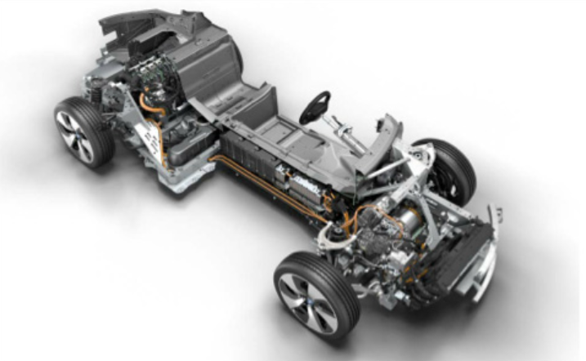
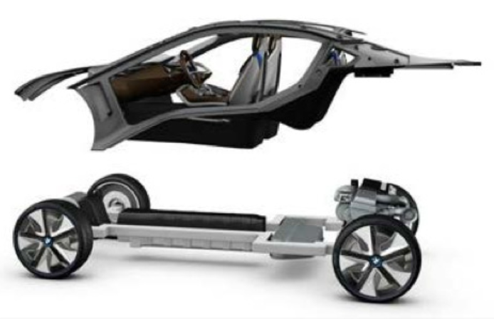

1. Jõuülekande üldlahendus
Ümberehituse käigus asendatakse sõiduki olemasolev jõuallikate süsteem elektrilise jõuülekandega. Uus elektriline jõuallikas (elektrimootor (nt. tootjalt Tesla) koos inverteriga) paigaldatakse senise sisepõlemismootori ja käigukasti piirkonda tagateljel, kasutades võimalikult suures ulatuses sõiduki algset konstruktsioonilist loogikat, sh. tagasilla kinnituspunkte süsnikust keremoodulil.
Esisillal asetsev ol.olev elektrimootor eemaldtakse. Auto muutub seeläbi nelikveolisest -> tagaveoliseks.
Jõuülekande arhitektuur on kavandatud lihtsaks, selgeks ja töökindlaks, vältides tarbetult keerukaid mehaanilisi ümberehitusi ning säilitades sõiduki dünaamilise tasakaalu ja ohutuse.

Originaal (BMW i8):
- Sisepõlemismootor: 170 kW, 320 Nm
- Elektrimootor ees: 105 kW, 250 Nm, akusüsteemi pingetase ~350-400V, 11kWh
- Süsteemivõimsus: 275 kW
- Süsteemimoment: ca 570 Nm
Plaanitud elektriline jõuülekanne (Tesla LDU):
- Elektrimootori võimsus: 220–285 kW (seadistatav, sõltub mh. akulahenduse piiridest)
- Moment: 450–610 Nm
- Akusüsteemi pingetase ~350–400 V, ca. 60kWh

Uue elektrimootori väljundvõimsus ja pöördemoment seadistatakse vajadusel täiendavalt selliselt, et need ei ületaks BMW i8 (I12 LCI) originaalse veermiku, pidurisüsteemi ja šassii konstruktsioonilist ohutusvõimet. Eesmärk on, et uus lahendus jääks võrdväärseks või mõõdukalt allapoole sõiduki tehaseseadistuse ühendvõimsusest (BMW i8 LCI: 275 kW / 374 hj ja süsteemmoment ~570 Nm). Piirangu seab ühelt poolt loodava aku lahendus, kuid täiendavalt rakendatakse piiranguid inverteri tarkvaras. Hea meelega kuulaks ka teie seisukohta justnimelt soovituslike piiride kohta, nt. “absoluutne max võimsus +30% võrreldes tehasemudeliga”.

2. Akude paigutus ja massijaotus
Akusüsteemi paigutamisel on keskseks eesmärgiks seatud säilitada võimalikult originaalilähedane sõiduki kaalujaotus ja teljekoormuste jaotus, arvestades BMW i8 tehaseseadeid ja konstruktsiooni eripärasid.
Selle saavutamiseks:
- kasutatakse eesmise jõuallika ja kardaanitunneli piirkonda akumoodulite paigutamiseks, et kompenseerida eemaldatud komponentide massi ning hoida esitelje koormust tootja lubatud vahemikus;
- kütusepaagi, summutisüsteemi ja sisepõlemismootori asukohta tagasillal paigaldatakse uus elektrimootor ning täiendavad akumoodulid;
- akude paigutus on valitud nii, et mass paikneb võimalikult madalal ja telgede vahel, minimeerides massikeskme nihkumist.
- Kasutades ära ol.olevaid asukohti on tagatud ka akusüsteemi ohutus ja teenindatavus – paiknemiskohad on selliselt juba i8 puhul tehasest projekteeritud.
Selline lahendus võimaldab hoida sõiduki massijaotuse võimalikult lähedasena algsele ning vältida olukorda, kus sõiduki dünaamika muutuks ebasoodsalt.

3. Veojõu ülekande põhimõte
Elektrilise jõuülekande realiseerimisel kandub veojõud edaspidi ühele teljele, mis on tehniliselt kooskõlas kavandatud jõuülekande arhitektuuri ja massijaotusega. See lahendus on valitud töökindluse, lihtsuse ja prognoositava sõidukäitumise eesmärgil ning ei muuda sõiduki kategooriat ega kasutusotstarvet. Muutub PHEV -> EV ja veoskeem nelikveolt -> tagaveole.

4. Ohutussüsteemid ja pidurdamine
Kõik sõiduki aktiivsed ohutussüsteemid (ABS, DSC/ESP, veojõukontroll) säilitatakse ning nende korrektne toimimine on tagatud ka pärast ümberehitust.
Pidurisüsteemi osas:
- ei vähene pidurdusvõime võrreldes tehaseseadega;
- regeneratiivne pidurdamine on integreeritud mehaanilise pidurisüsteemiga viisil, mis ei halvenda pidurdusjõudude jaotust ega stabiilsust;
- Arvestades jõuülekande muutust, kaalume asendada tänased veljed/rehvid laiematega suurendades kontaktpinda teekattega – seda tehes lähtume, et uus lahendus peab mahtuma kere/rattakoopa piiresse ning rataste diameeter jääma samaks.

5. Kokkuvõte
Ümberehituse projekt lähtub põhimõttest, et:
- sõiduki konstruktsiooniline loogika ja tasakaal säilivad;
- massijaotus jääb tootja lubatud piiridesse;
- jõuülekande lahendus on lihtne, arusaadav ja ohutu;
- ümberehitus ei halvenda sõiduki liiklusohutust ega juhitavust.
- Sõiduki salong, sh. sõiduki juhtseadmed ja turvavarustus säilivad originaalkujul.

Palume käsitleda käesolevat selgitust ümberehituse taotluse eelsammuna ja ootame tagasisidet.

Lugupidamisega
[allkiri digitaalselt]
Kristjan Aiaste, CEO CULTCARS OÜ

